CREAR CATALOGO (EVENT)

1. Ingresar a la opción Catálogo.

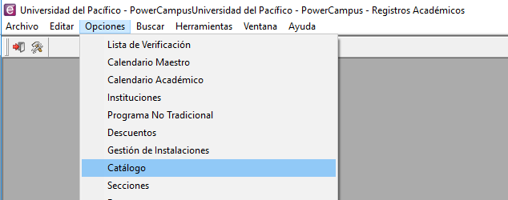

1. Para buscar un event_id hay que dar clic en el botón 

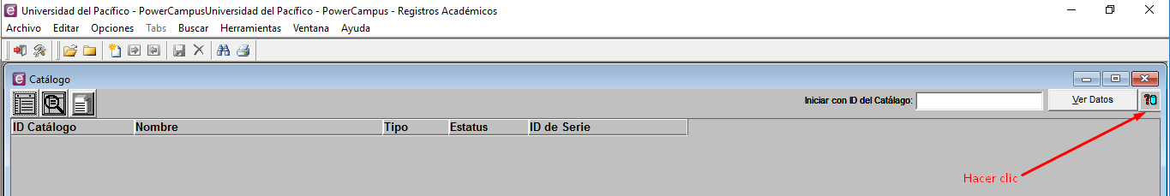

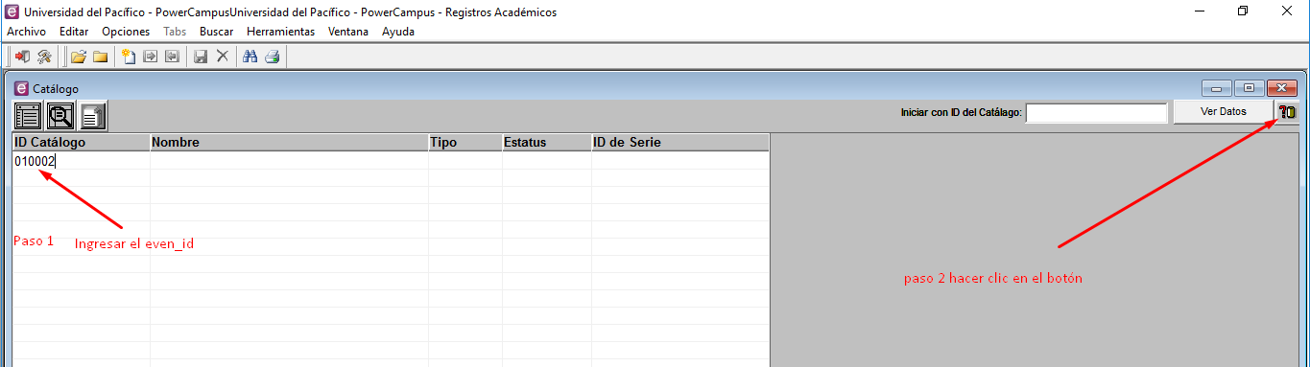

Hacer doble clic para abrir

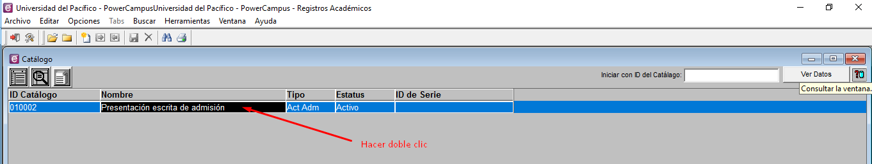

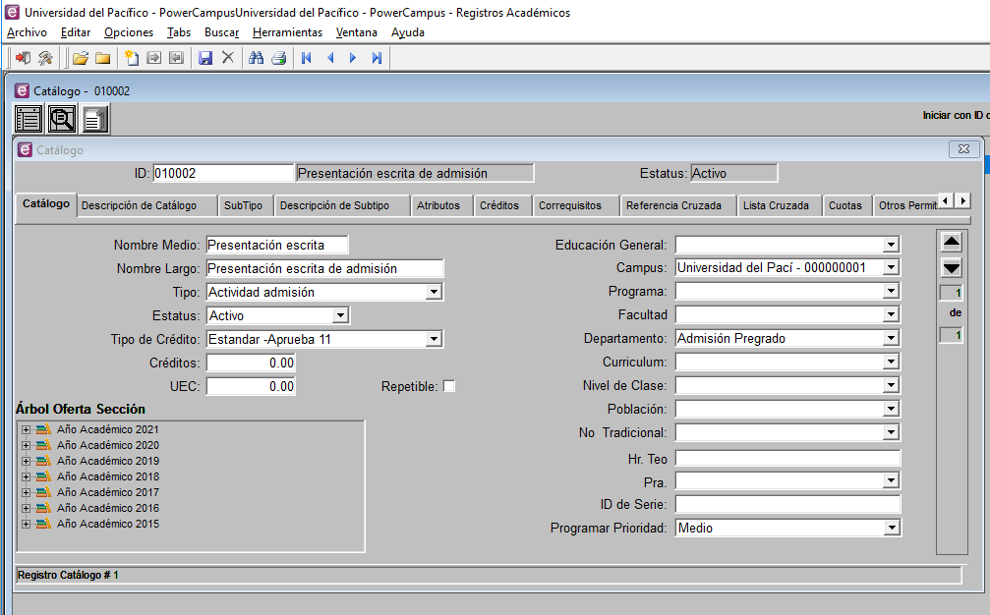

1. Para crear un Catálogo, hacer clic en el botón nuevo.

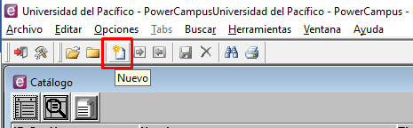

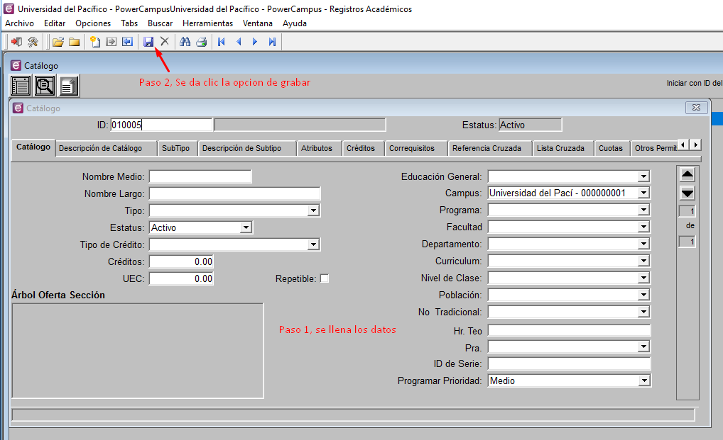

1. Se adjunta un ejemplo



